**Packet tracer — конфигурация OSPFv2 для одной области**

**Таблица адресации**

| **Устройство** | **Интерфейс** | **IP адрес/префикс** |
| --- | --- | --- |
| P2P-1 | S0/1/0 | 10.0.0.1/30 |
| *P2P-1* | S0/1/1 | 10.0.0.9/30 |
| *P2P-1* | S0/2/0 | 10.0.0.13/30 |
| P2P-2 | S0/1/0 | 10.0.0.2/30 |
| P2P-2 | S0/1/1 | 10.0.0.5/30 |
| P2P-2 | G0/0/0 | 192.168.1.1/24 |
| P2P-2 | G0/0/1 | 192.168.2.1/24 |
| P2P-3 | S0/1/0 | 10.0.0.6/30 |
| *P2P-3* | S0/1/1 | 10.0.0.10/30 |
| *P2P-3* | G0/0/0 | 192.168.3.1/28 |
| BC-1 | S0/1/0 | 10.0.0.14/30 |
| BC-1 | S0/1/1 | 64.0.100.2/30 |
| BC-1 | G0/0/0 | 10.0.1.1/29 |
| BC-2 | G0/0/0 | 192.168.4.1/30 |
| *BC-2* | G0/0/1 | 10.0.1.2/29 |
| BC-3 | G0/0/0 | 192.168.5.1/24 |
| BC-3 | G0/0/1 | 10.0.1.3/29 |
| Интернет-сервер | NIC | 203.0.113.100/24 |
| PC 1 | NIC | 192.168.1.10/24 |
| Laptop 1 | NIC | 192.168.2.20/24 |
| Сервер рабочей группы | NIC | 192.168.3.14/28 |
| PC 2 | NIC | 192.168.4.40/24 |
| PC 3 | NIC | 192.168.5.50/24 |

**Цели**

Реализовать OSPF для одной области в сетях типа «точка-точка» и широковещательных сетях с коллективным доступом.

**Общие сведения**

Вы помогаете сетевому инженеру протестировать настроенный OSPF, создав сеть в лаборатории, где вы работаете. Вы подключили устройства и настроили интерфейсы, а также подключены к локальным сетям. Ваша задача состоит в том, чтобы выполнить конфигурацию OSPF в соответствии с требованиями, оставляемыми инженером.

Используйте предоставленную информацию и список требований для настройки тестовой сети. Когда задача будет успешно выполнена, все хосты должны иметь возможность выполнить эхо-запрос на интернет-сервер.

**Инструкции**

Настройте сеть для соответствия следующим требованиям.

**Требования**

Используйте код процесса 10 для активации OSPF на всех маршрутизаторах.

• Активируйте OSPF с помощью операторов сети и обратных масок на маршрутизаторах в сети штаб-квартиры.





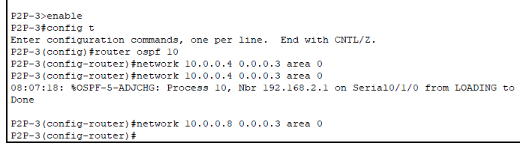

• Активируйте OSPF путем настройки интерфейсов сетевых устройств в сети Data Service, где это необходимо.

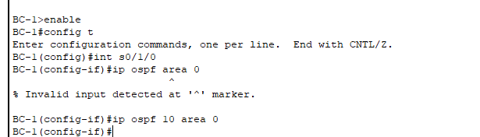



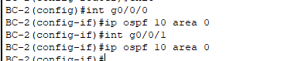

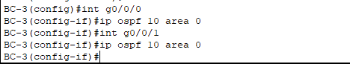

• Настройте идентификаторы маршрутизаторов на сетевых маршрутизаторах с множественным доступом следующим образом:

o BC-1: 6.6.6.6

o BC-2: 5.5.5.5

o BC-3: 4.4.4.4



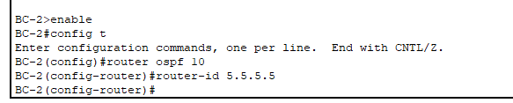

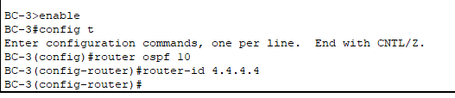

• Настройте OSPF таким образом, чтобы обновления маршрутизации не отправлялись в сети, где они не требуются.





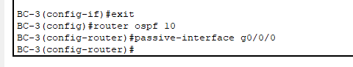

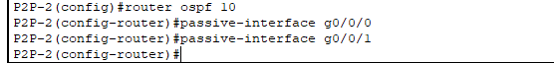



• Настройте маршрутизатор BC-1 с наивысшим приоритетом интерфейса OSPF так, чтобы он всегда был назначенным маршрутизатором сети с множественным доступом.



• Настройте маршрут по умолчанию к облаку поставщика услуг Интернета с помощью аргумента команды exit interface.



• Автоматически распределять маршрут по умолчанию для всех маршрутизаторов в сети.

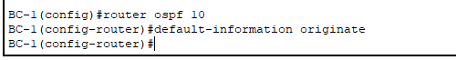

• Настройте маршрутизаторы OSPF таким образом, чтобы стоимость интерфейса Gigabit Ethernet составила 10, а стоимость Fast Ethernet — 100.





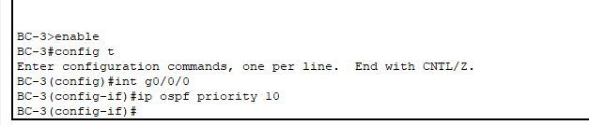

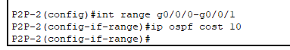



• Настройте значение стоимости OSPF для интерфейса P2P-1 Serial0/1/1 до 50.



• Настройте значения таймера приветствия и мертвого времени на интерфейсах, которые соединяют P2P-1 и BC-1, чтобы в два раза превышали значения по умолчанию.

*Конец документа*

